**ИСПОЛЬЗОВАНИЕ СЕРВИСА LEARNING APPS ДЛЯ РАЗВИТИЯ ИНТЕЛЛЕКТУАЛЬНЫХ И ТВОРЧЕСКИХ СПОСОБНОСТЕЙ УЧАЩИХСЯ НА УРОКАХ БИОЛОГИИ**

***Твердохлебова Татьяна Михайловна***

*Учитель биологии и химии «МБОУ «Пристеньская основная общеобразовательная школа»*

*309762, РФ, Белгородская область, с. Пристень, ул. Центральная, 92*

*Е-mail: twerd.tatjana2017@yandex.ru*

**ABSTRACT**

**В статье описывается** сервис LearningApps.org - как конструктор интерактивных заданий для учебно-воспитательного процесса в разных режимах – «Пазлы», «Найди пару», «Найди соответствия», «Установи последовательность», «Викторина с выбором правильного ответа», «Кроссворд» и другие, и его применение на уроках биологии

**АННОТАЦИЯ**

**В статье описывается** сервис LearningApps.org - как конструктор интерактивных заданий для учебно-воспитательного процесса в разных режимах – «Пазлы», «Найди пару», «Найди соответствия», «Установи последовательность», «Викторина с выбором правильного ответа», «Кроссворд» и другие, и его применение на уроках биологии.

**Keywords:** сервис LearningApps.org, интерфейс, сервис. игровые методы.

**Ключевые слова:** сервис LearningApps.org, интерфейс, сервис. игровые методы.

В современном мире существует громадное количество интернет-ресурсов, мир стремительно развивается и то, что было «широко популярным» вчера , сегодня уже немного устарело и поэтому - нам учителям нужно постоянно придумывать что- то новое, чтобы идти в ногу со временем.

Задача современного образования : «научить детей учиться», а для этого учитель должен создать все условия в которых ребенок способен творчески мыслить и смог бы применить свои навыки на практических занятиях. Многие учителя задают себе вопросы» А как сделать урок более насыщенным и познавательным?» А в этом нам могут помочь мультимедийные технологии: это и разнообразие методических приемов в работе учителя и наглядное представление материала и наглядные пособия. На своих уроках биологии я широко использую программу Learning Apps.

Адрес сервиса — http://learningapps.org/

Это конструктор интерактивных заданий, который предназначен для поддержки процесса обучения с помощью интерактивных упражнений (модулей). При этом интерактивные модули может создавать как учитель, так и обучающиеся.  Сервис Learning Apps является приложением Web 2.0 и разрабатывается как научно-исследовательский проект Центра Педагогического колледжа информатики образования РН Bern в сотрудничестве с университетом г.Майнц и Университетом города Циттау / Герлиц (Германия).

Сервис имеет понятный доступный интерфейс. Для входа в программу необходимо пройти регистрацию (Создать новый аккаунт). Программа представлена на двадцати языках мира, в том числе и на русском. Для выбора нужного языка нужно в правом верхнем углу выбрать пиктограмму с соответствующим флажком.

Чтобы разобраться с функционалом достаточно выбрать кнопку «Все упражнения в правом верхнем углу страницы, и перед Вами откроется список заданий и игр, опубликованных другими пользователями. Их можно использовать, как пример. После прохождения процесса регистрации шаблоны для создания интерактивных упражнений становятся доступными. На уроке биологии в 6 классе при прохождении темы «Плауны, хвощи и папоротники» я использовала этот сервис.

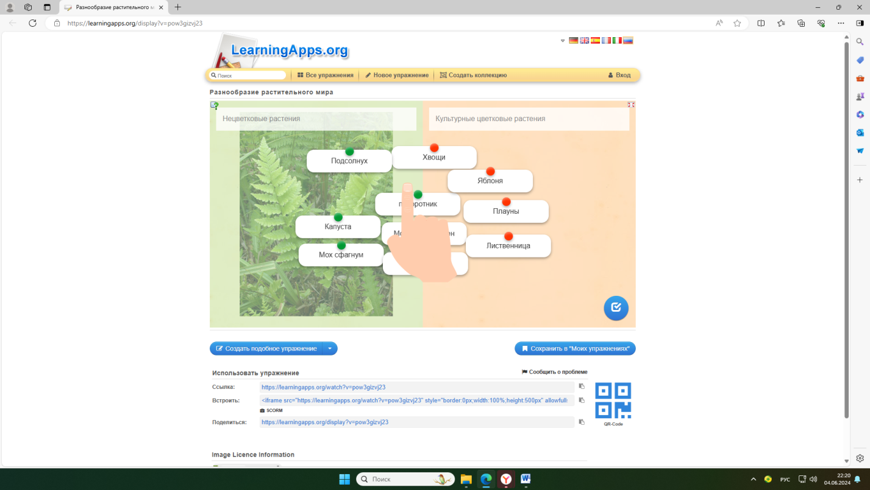

Тип этого упражения «Установи соответствие».

Здесь учащимся нужно выбрать нецветковые и культурные цветковые растения и отнести их к соответствующим группам. Задания, созданные в этой программе способствуют и развитию интеллектуальный способностей учащихся. С одной стороны, упражнения, созданные учителем в форме игр «Виселица», «Кто хочет стать миллионером» - расширяют кругозор учащихся, а с другой проверяют знания по темам. С другой стороны – учащиеся сами создают интерактивные упражнения по заданным темам курса:

* - задания «Найти пару» (<http://learningapps.org/display?v=pbvcv9ih301>);
* - викторины по изучаемым темам (<http://learningapps.org/display?v=pfgvi0t9301>);
* - паззлы (<http://learningapps.org/display?v=p2gwkcrnc01>);
* - задания на заполнение пропусков в тексте (<http://learningapps.org/display?v=pcwuri1h201>);
* - логические цепочки (<http://learningapps.org/display?v=pre14k18a01>).

Использование в учебном процессе информационных образовательных ресурсов раскрывает новые возможности для совершенствования образовательного процесса и познавательного потенциала учащихся. ИКТ позволяют повышать качества знаний учащихся; совершенствовать методики проведения уроков; обеспечивать дифференцированный подход к учащимся в образовательном процессе; создавать условия для адаптации школьников в современном информационном обществе.

**Литература:**

1. Бугайчук, К.Л. LearningApps (интерактивные задания). [Электронный ресурс]. – URL: <http://bugaychuk.blogspot.ru/2013/08/learningapps.html>
2. Дронова, Е.В. Использование онлайн-редакторов при изучении прикладного программного обеспечения// Информатика и информационные технологии в образовании, науке и производстве: Волжский политехнический институт. – М.: Lennex Corp, Издательство Нобель Пресс, 2013.
3. Создание интерактивных мультимедийных упражнений. [Электронный ресурс]. – URL: <http://learningapps.org/createApp.php>